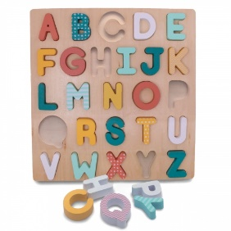
Ateliers de lettres ____________
Langage écrit GS

Trouver les lettres manquantes en capitales.  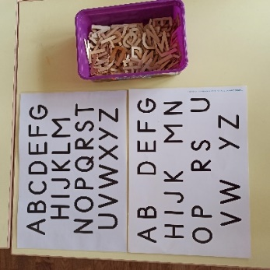 | Avec aide Seul(e)  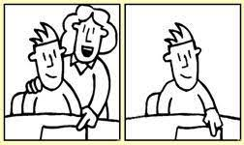 | Recouvrir la roue de l’alphabet avec les pinces à linge des lettres en capitales.  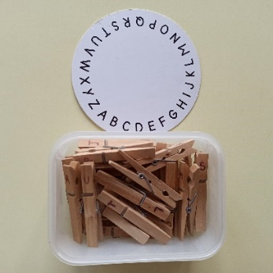 | Avec aide Seul(e)
Recouvrir la chenille avec des lettres mobiles en capitales.  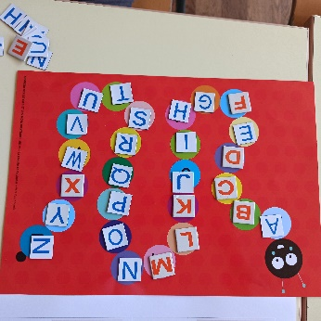 | Avec aide Seul(e) | Faire correspondre lettre à lettre pour écrire 3 mots en capitales.  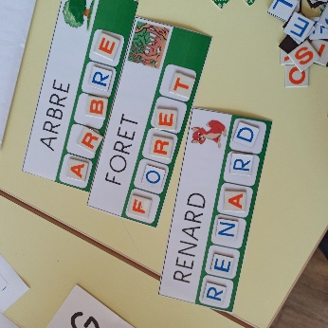 | Avec aide Seul(e)
Réaliser une grille de mots croisés avec les lettres en capitales.  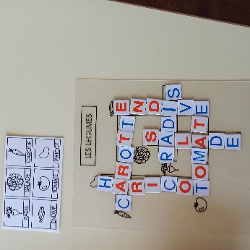 | Avec aide Seul(e) | Reconnaître un mot au verso d’une carte en respectant l’ordre des lettres en capitales.  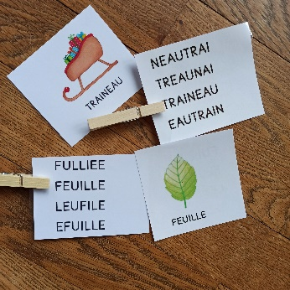 | Avec aide Seul(e)
Réaliser un puzzle de l’alphabet en capitales (au choix).  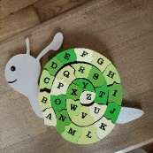  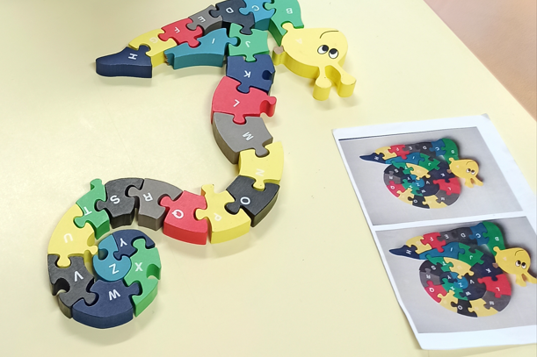 | Avec aide Seul(e) | Reconstituer l’alphabet avec du matériel de classe (au choix).  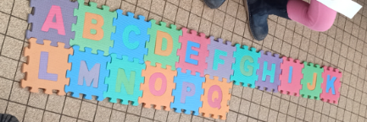  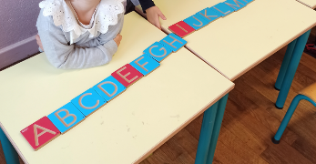 | Avec aide Seul(e)
Réaliser la ligne des lettres en capitales sur sa bande de l’alphabet. | Avec aide Seul(e) | Trier pour les distinguer les lettres et les chiffres/nombres.  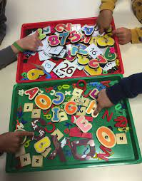 | Avec aide Seul(e)
Ecrire des mots en capitales avec un modèle.  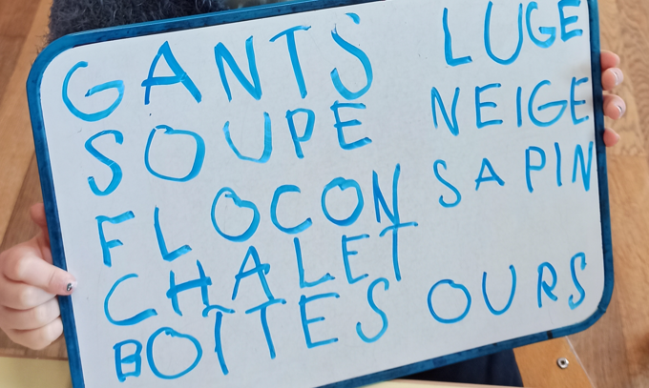 | Avec aide Seul(e) | Réciter ou chanter l’alphabet.  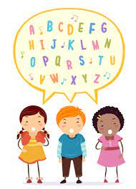 | Avec aide Seul(e)

